1. 【報價單】對內後面3個備註Rename (做稿被註、輸出備註、後製備註)。

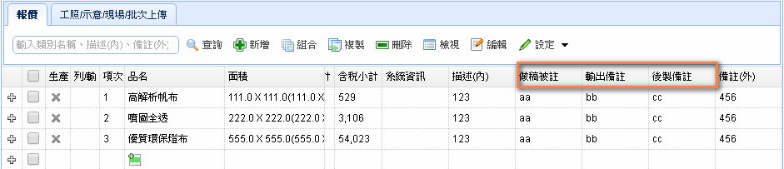

1. 【重放單】不需要金額。

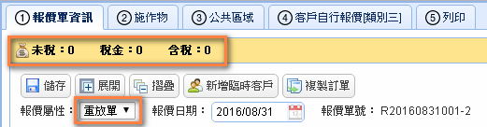

1. 【重放單】email項目通知錯誤。

1.png

0.png

1. 【手機版】登入後選擇檢視完工單/反應問題，業務選擇客人（品牌）、櫃點、施作物反應。

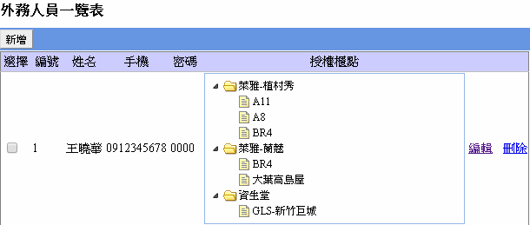

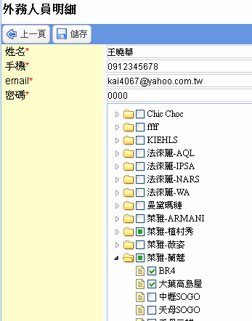

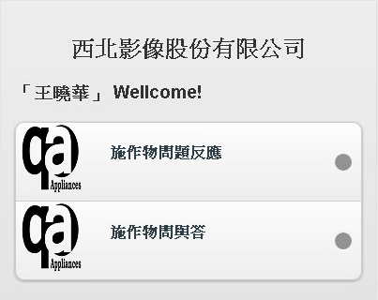

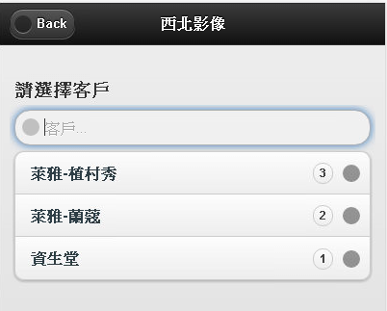

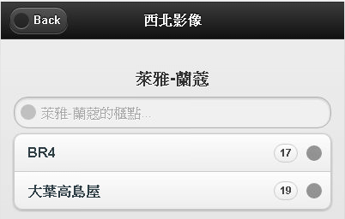

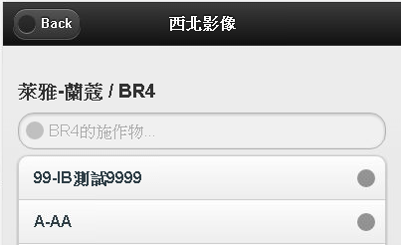

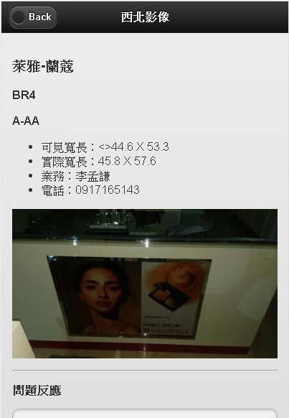

【尚未完成】

1. 【流程控管】新增才數、數量加總
2. 【QA】客戶輸入櫃店電話，可依照施作物反應問題
3. 【QA】客戶可新增多聯絡人及電話，透過電話進行問題反應
4. 【人員】新增部門。
5. 【重放單】匯出EXCEL要有部門、人員、日期區間、單號